- 简书介绍链接
- https://www.jianshu.com/p/707125503f71

- Github上下载示例
- https://github.com/Devil-Chen/DVMediaSelector

- 用Android Studio编译示例，它会帮我们下载好所需要的其他信赖jar或aar
- 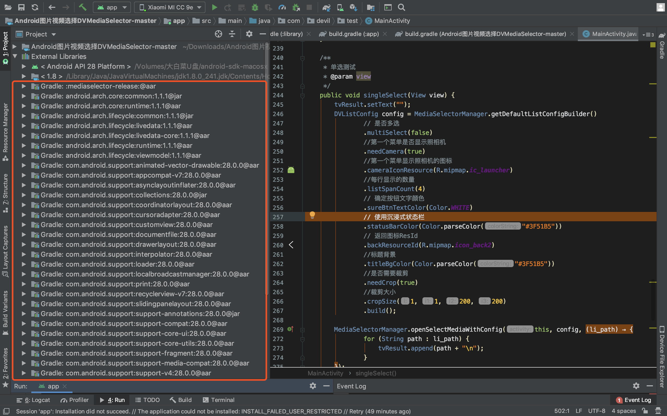
- 右键依赖包，选择Reveal in Finder(Mac下)，就能找到jar或aar
- 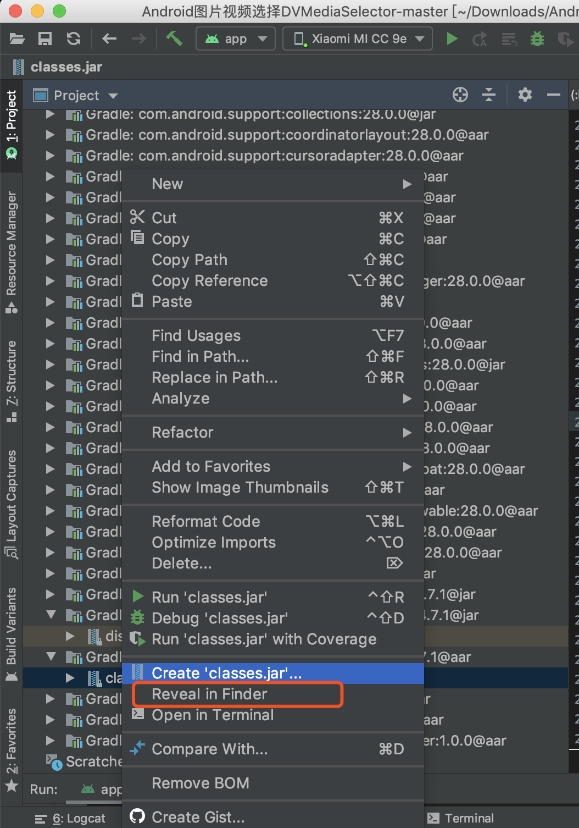
- 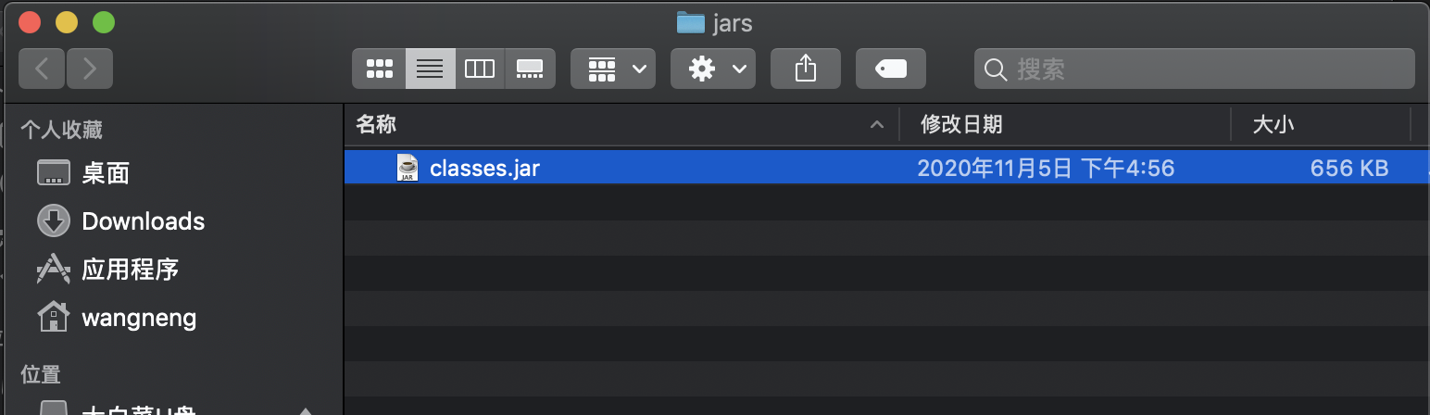
- 用三方SDK将这些资源、jar布署上去
- 用老猫的工具将jar转成Delphi的接口调用单元
- 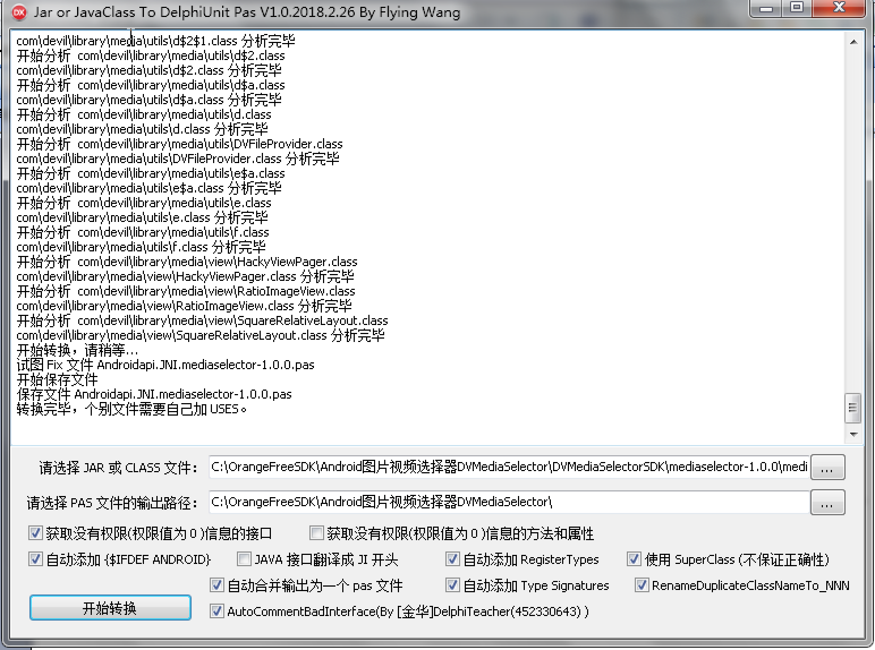
- 处理Delphi接口单元，让其编译通过
- 根据Android示例代码，转换成Delphi调用的代码
- 比如初始
- 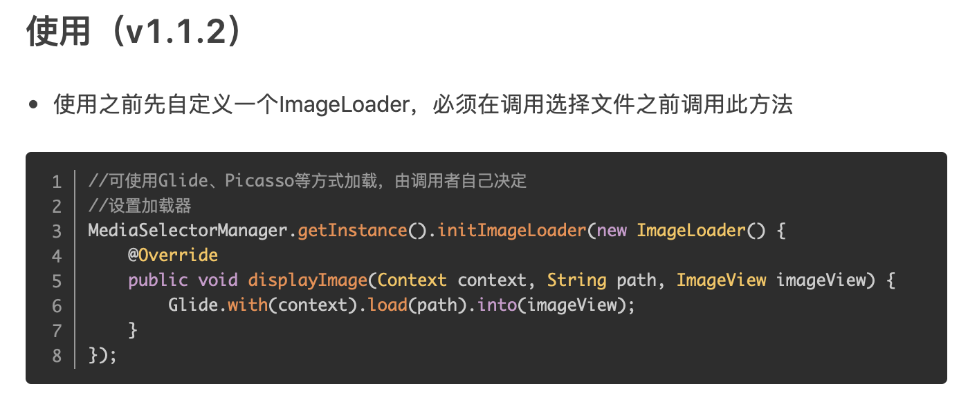
- 翻译成我们Delphi就是:
- 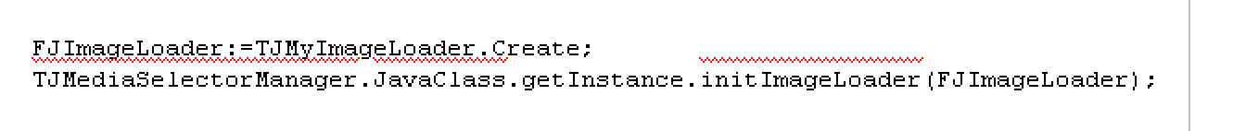
- 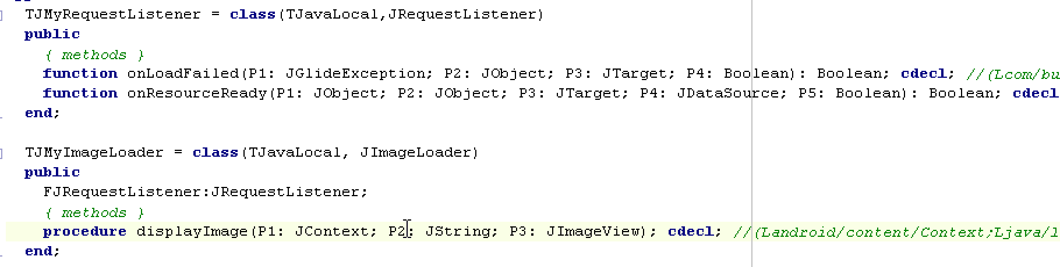
- 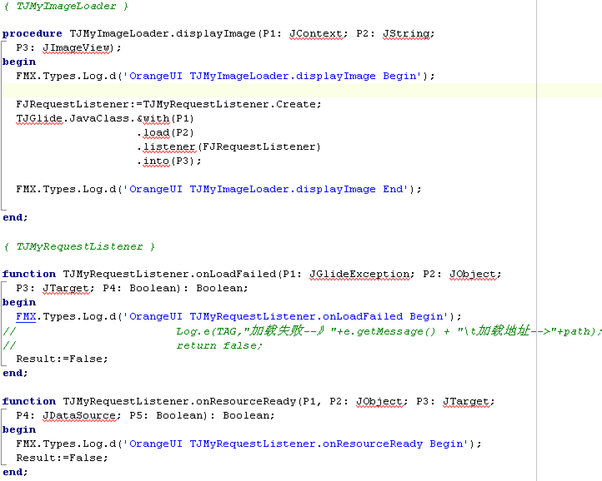
- 编译运行
- 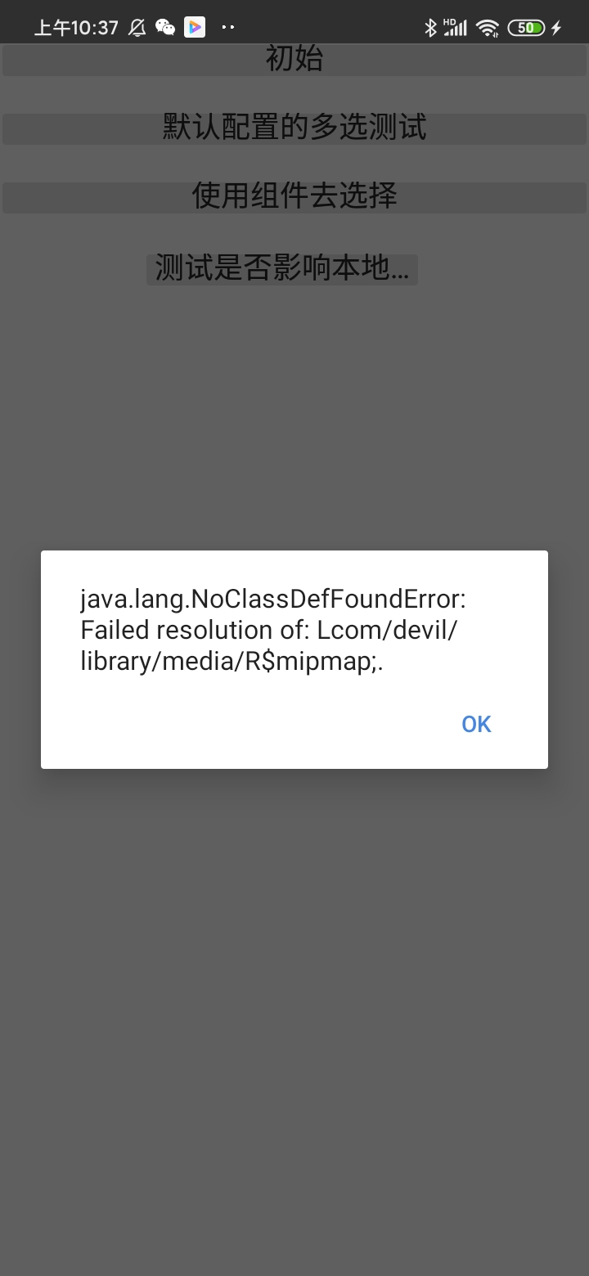
- 用三方SDK布署工具生成R.jar添加到工程并编译安装
- 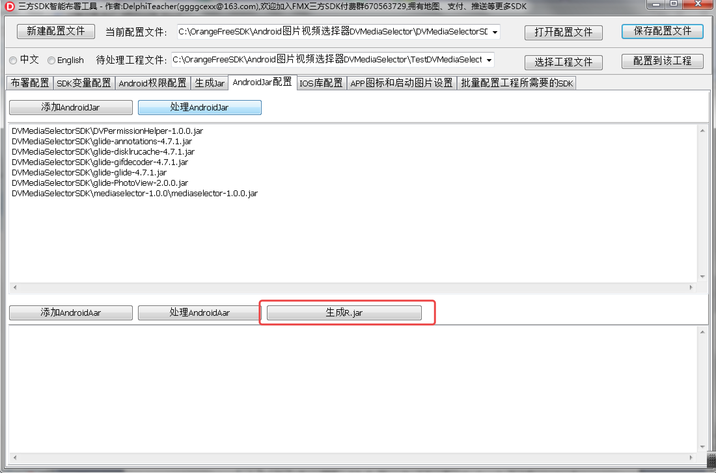
- 运行闪退，我们在关键的地方写上日志，
- 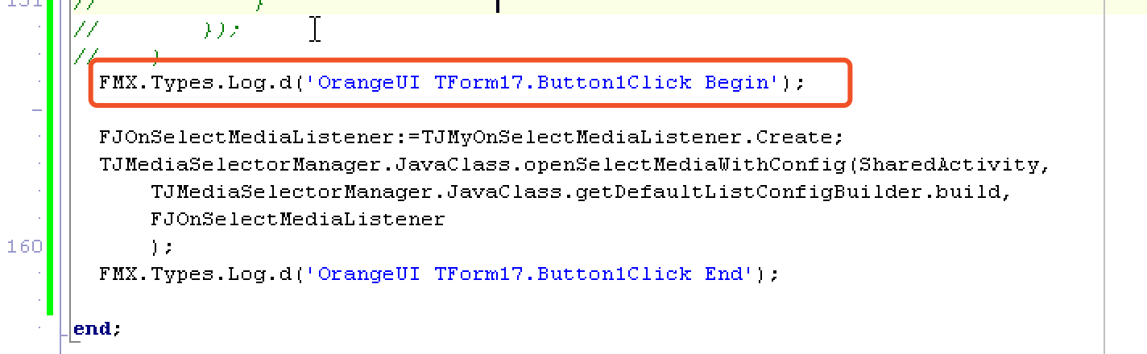
- 然后使用adb logcat检查日志
- 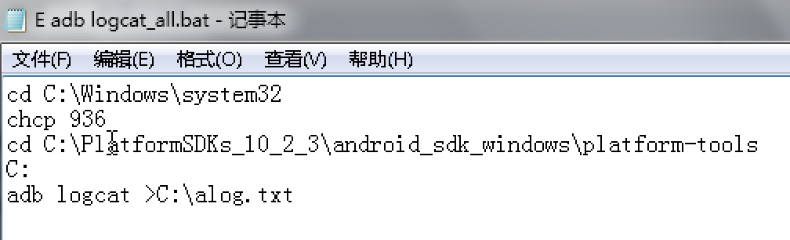
- 发现闪退的原因
- 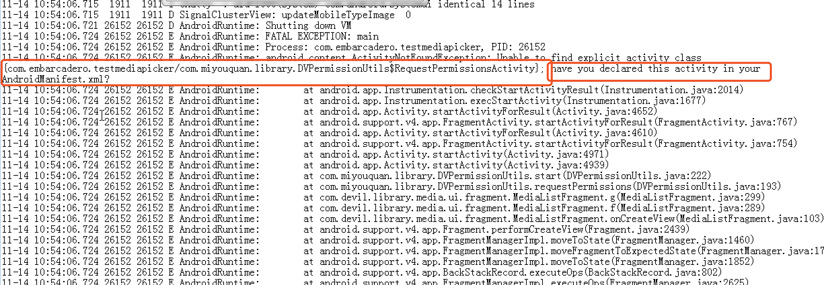
- 原来是我在AndroidManifest.template.xml少配了一个申请权限的Activity
- 编译运行
- 
- 但是图片没有显示出来，并且闪退，再次跟踪并查看日志
- 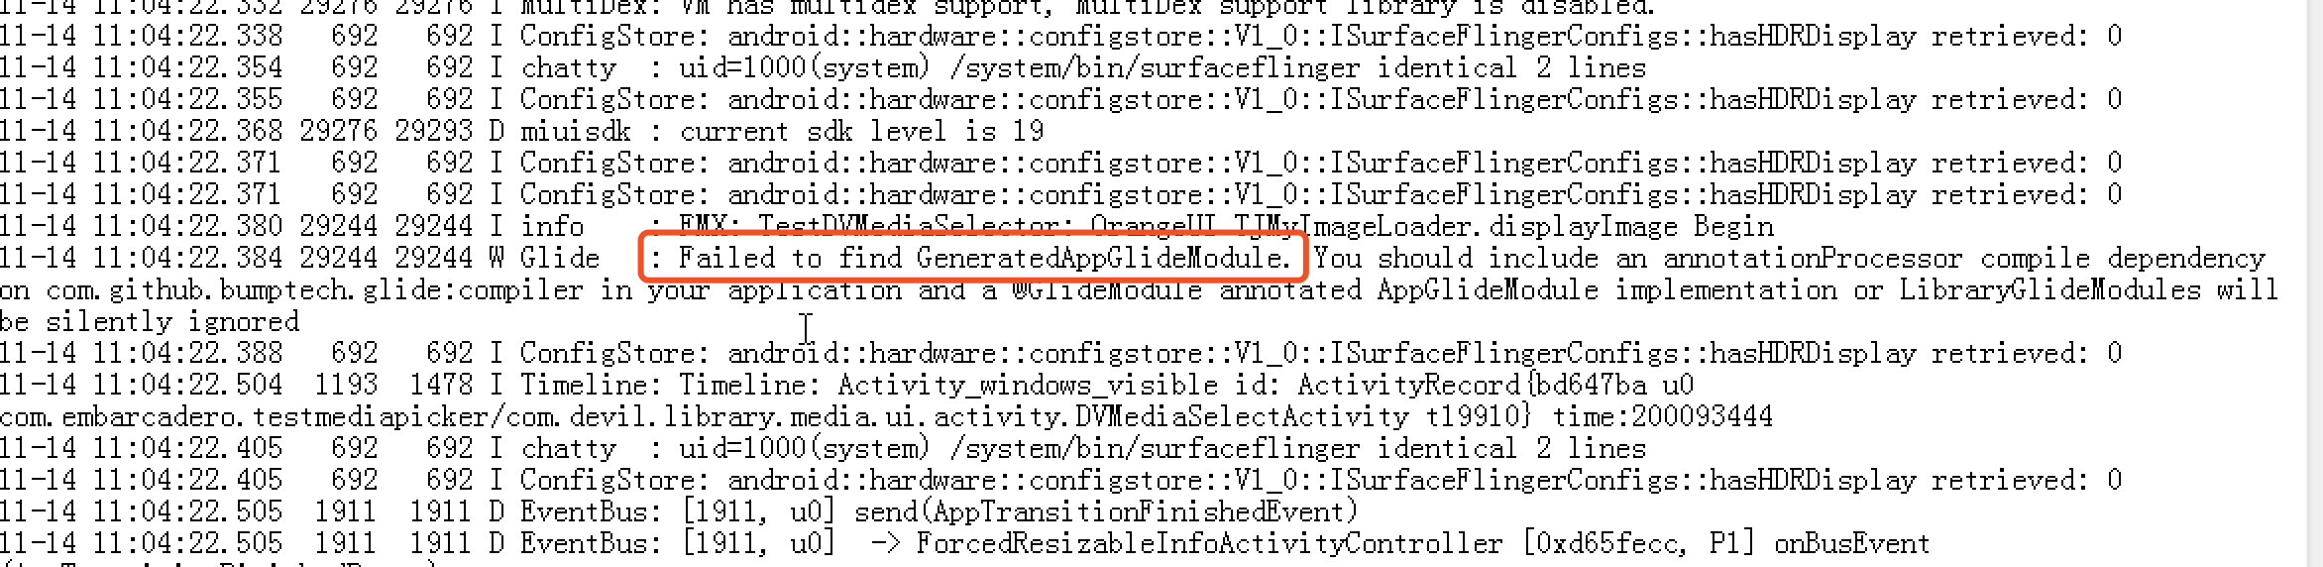
- 11-14 11:04:22.384 29244 29244 W Glide : Failed to find GeneratedAppGlideModule. You should include an annotationProcessor compile dependency on com.github.bumptech.glide:compiler in your application and a @GlideModule annotated AppGlideModule implementation or LibraryGlideModules will be silently ignored
- 我们从Maven中把它下载下来，下载对应的版本
- 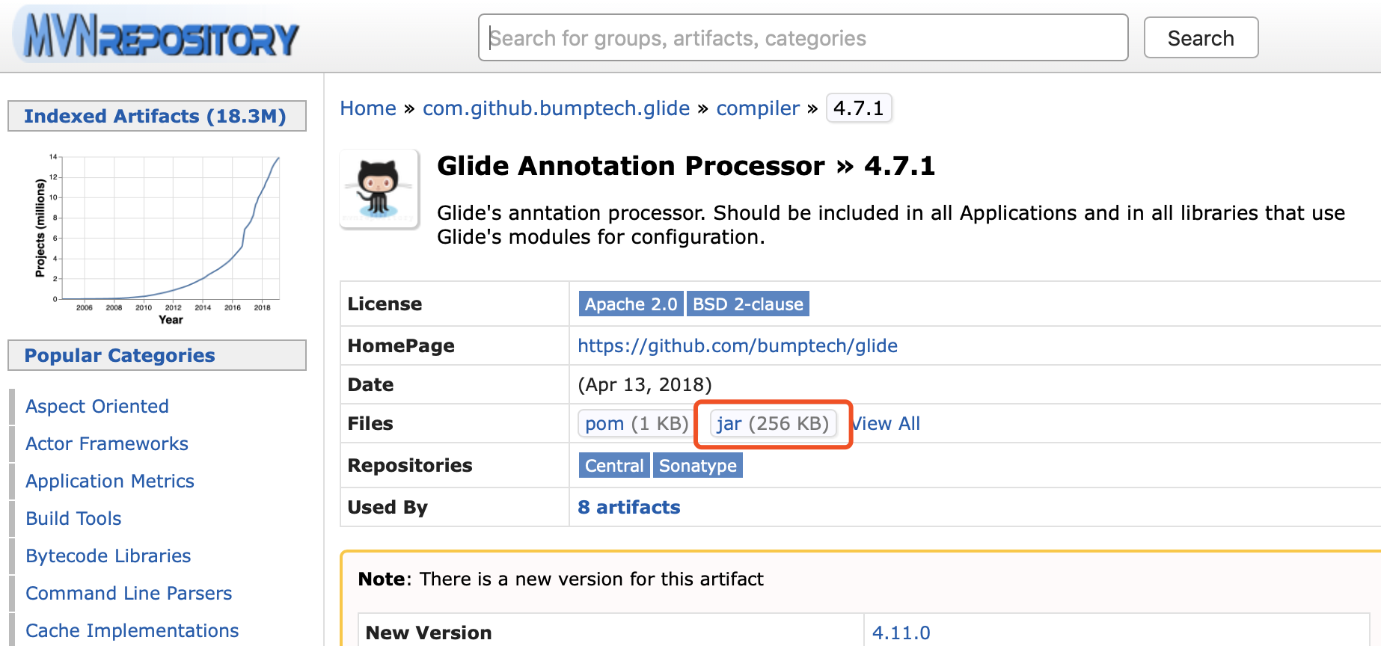
- 把这个jar添加到工程中去，再次编译运行
- 也不行
- 后经查，原来是我写的代码中一个参数传错了
- 
- 基本完成
- 运行的时候会闪退，日志提示
- 02-07 10:35:35.093 26710 26710 E AndroidRuntime: java.lang.RuntimeException: Unable to get provider com.devil.library.media.utils.DVFileProvider: java.lang.ClassNotFoundException: Didn't find class "com.devil.library.media.utils.DVFileProvider" on path: DexPathList[[zip file "/data/app/com.embarcadero.testmediapicker-vNiUftcOtxq5tyexG4_Y0Q==/base.apk"],nativeLibraryDirectories=[/data/app/com.embarcadero.testmediapicker-vNiUftcOtxq5tyexG4_Y0Q==/lib/arm, /data/app/com.embarcadero.testmediapicker-vNiUftcOtxq5tyexG4_Y0Q==/base.apk!/lib/armeabi-v7a, /system/lib, /system/product/lib]]
- 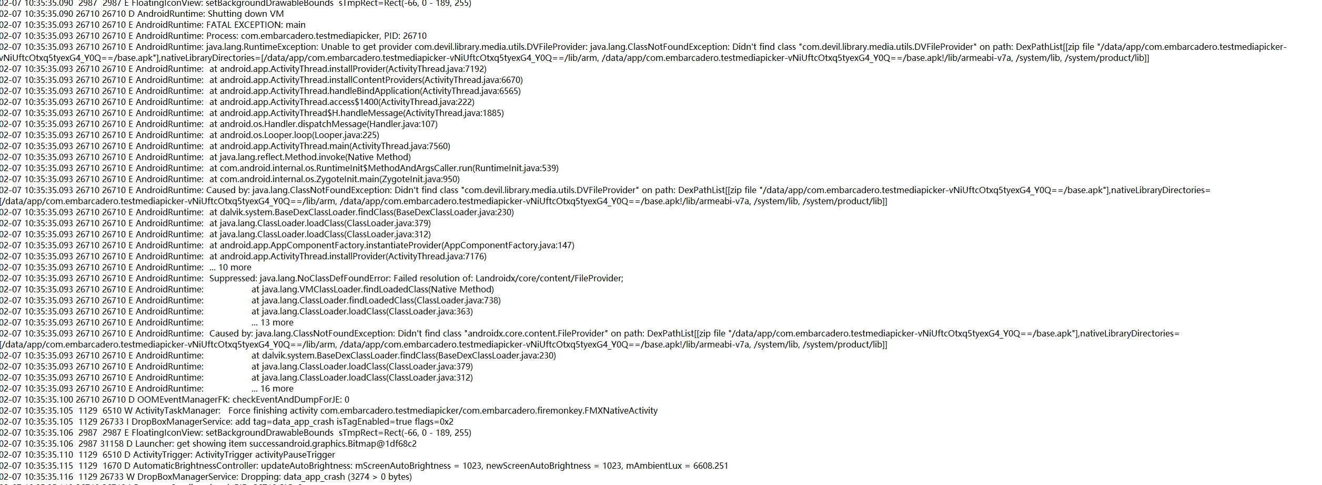
- 原来是R.java生成失败了，
- 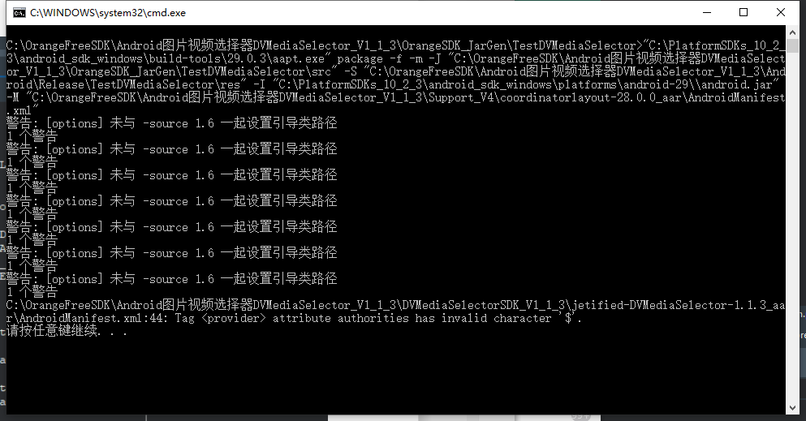
- 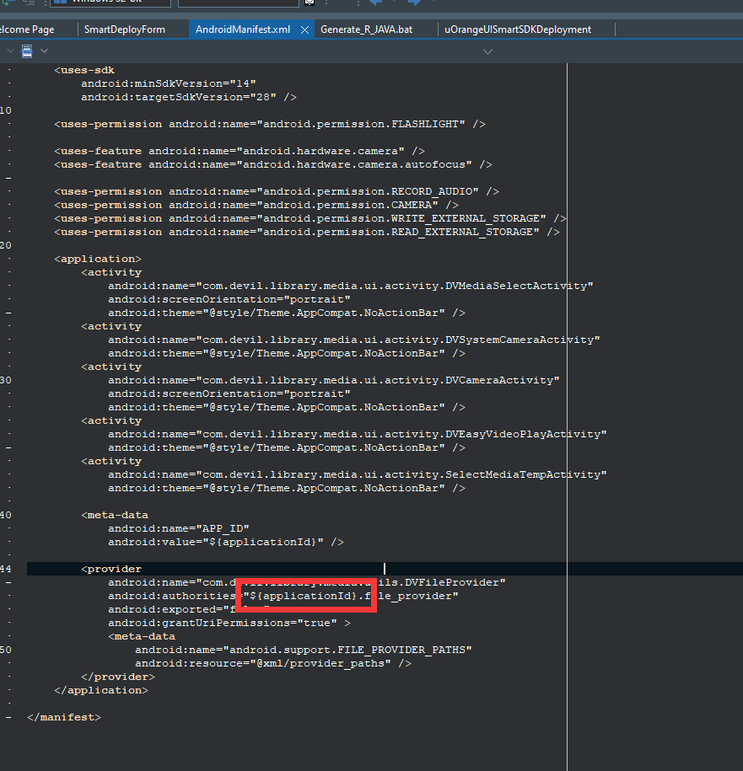
- 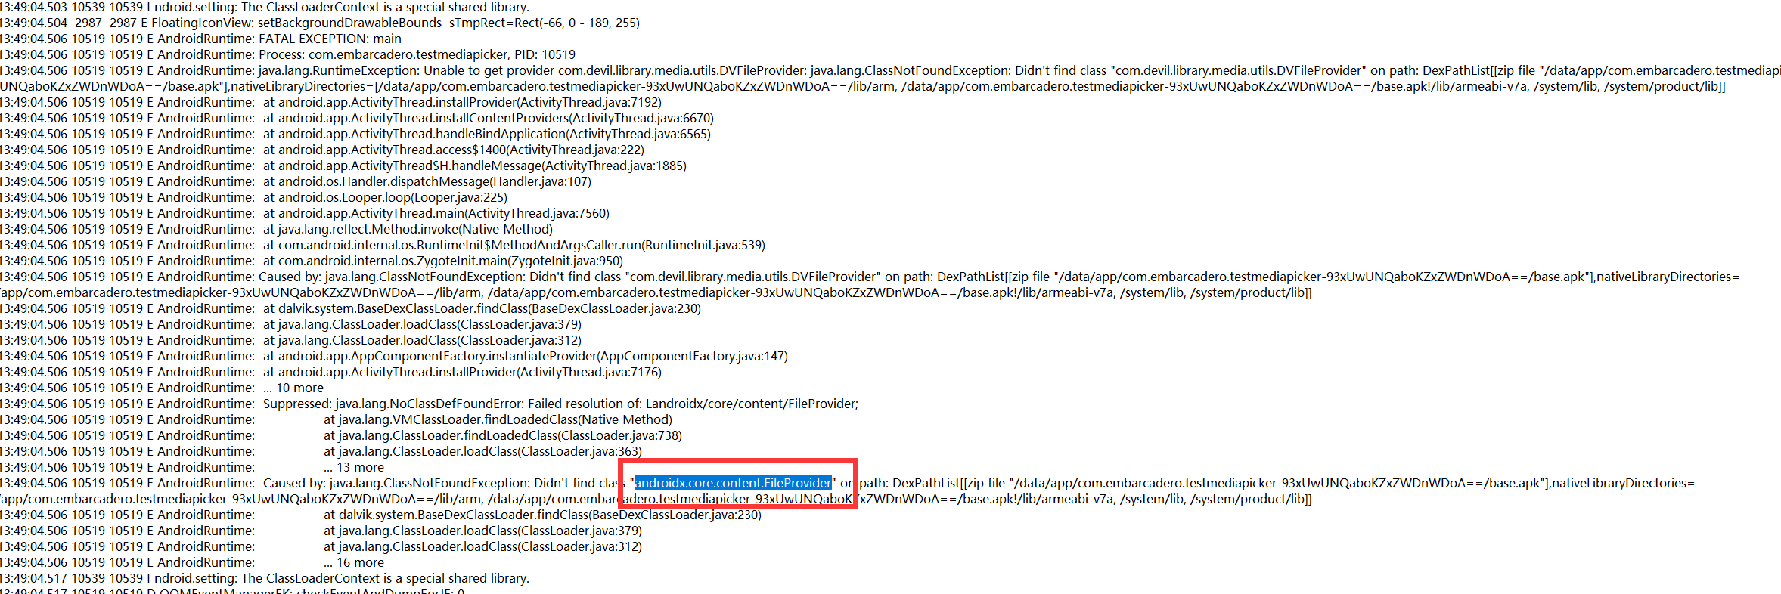
- 要集成AndroidX框架

